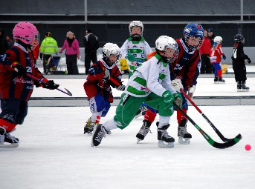

Svenska Bandyförbundet
BANDY FÖR UNGDOM
Söderhamn 19 oktober 10.00-18.30
Denna utbildning riktar sig till dig som just börjat, eller är, ledare för ungdomar i åldrarna 13-15 år.
Kursen innefattar både om den bandymässiga delen, samt den sociala och fysiska utvecklingen som sker i dessa åldrar.
Målgrupp
Ledare som är tränare, eller vill träna, ungdomar i åldern 13-15 år (11-manna bandy).
Förkunskaper: Bandy för barn
Kursinnehåll
Kursen omfattar 8 timmar och är en kombination av teori och praktik.
▪ Inledning och utvärdering 0,5h
▪ Barnens utveckling 1h

Fysiskt, psykiskt, socialt, genusperspektiv Upplägg specifikt för denna åldersgrupp
▪ Föräldrakompetens 0,5h
▪ Ledarskap 1,5h

Upplägg kopplat mot TUP för denna åldersgrupp
Ledarens roll
Pedagogik
Egen ledarutveckling
▪ Praktik inkl. ombyte
(1 pass om 90 min.) 2h
Pedagogik i praktiken
Reflektioner
▪ Bandyburken 0,5h
▪ Bandyteori 2h
Vad är bandy?
Träningens upplägg kopplat mot TUP för denna åldersgrupp
Reflektioner

Övrig information
Medtag egen utrustning (skridskor, hjälm, benskydd, klubba) för praktik på is.
Kursavgift: 1000:-
Anmälan: https://educationwebregistration.idrottonline.se/home/index/1264606

